Міністерство освіти і науки України

Національний університет «Львівська політехніка»



Лабораторна робота № 5

з курсу

**Комп’ютерна електроніка ч.2**

**Дослідження перетворювачів кодів на шифраторах і дешифраторах**

Варіант № 16

**Виконав**:

ст. гр. ІР-22

Яцків Олег

**Прийняв:**

д.т.н., проф.

Бучма І*.*М.

Львів – 2023

**Мета роботи**: дослідження методів побудови перетворювачів двійкових кодів на дешифраторах і шифраторах і моделювання перетворювача кодів на промисловій елементній базі.

**Завдання:**

**1. Розрахункова частина**

Скласти таблиці істинності (таблиця 2) до експериментального дослідження і для моделювання перетворювача двійкових кодів згідно заданого варіанту до лабораторної роботи. Вхідний і вихідні коди задані десятковими еквівалентами двійкових чисел.

|  |  |  |  |  |
| --- | --- | --- | --- | --- |
| № варіанту | Експеримент | | Моделювання | |
| Код | | Код | |
| Вхідний | Вихідний | Вхідний | Вихідний |
| 6 | 0,1,2,3,4,5,6,7 | 6,3,0,5,4,2,1,0 | 0,1,2,3,4,5,6,7,8,9 | 0,3,4,5,6,7,8,9,1,2 |

Таблиця 2

|  |  |  |  |  |  |  |  |  |  |  |  |  |  |
| --- | --- | --- | --- | --- | --- | --- | --- | --- | --- | --- | --- | --- | --- |
| Вхідний код | | | Виходи дешифратора | | | | | | | | Вихідний код | | |
| С | В | А | Y1 | Y2 | Y3 | Y4 | Y5 | Y6 | Y7 | Y8 | 3Y | 2Y | 1Y |
| 0 | 0 | 0 | 0 | 1 | 1 | 1 | 1 | 1 | 1 | 1 | 1 | 1 | 0 |
| 0 | 0 | 1 | 1 | 0 | 1 | 1 | 1 | 1 | 1 | 1 | 0 | 1 | 1 |
| 0 | 1 | 0 | 1 | 1 | 0 | 1 | 1 | 1 | 1 | 1 | 0 | 0 | 0 |
| 0 | 1 | 1 | 1 | 1 | 1 | 0 | 1 | 1 | 1 | 1 | 1 | 0 | 1 |
| 1 | 0 | 0 | 1 | 1 | 1 | 1 | 0 | 1 | 1 | 1 | 1 | 0 | 0 |
| 1 | 0 | 1 | 1 | 1 | 1 | 1 | 1 | 0 | 1 | 1 | 0 | 1 | 0 |
| 1 | 1 | 0 | 1 | 1 | 1 | 1 | 1 | 1 | 0 | 1 | 0 | 0 | 1 |
| 1 | 1 | 1 | 1 | 1 | 1 | 1 | 1 | 1 | 1 | 0 | 0 | 0 | 0 |

**Моделювання перетворювача кодів на за допомогою програми Multisim**

Структурна схема необхідних з’єднань наведена на рис. 3.3. Порядок виконання моделювання:

Відкрити програму Multisim.

1. З вікна Place TTL вивести на робочий стіл двійково-деятковий (декадний) дешифратор 74LS42 (К555ИД6) і декадний шифратор 74LS147 (К555ИВ3). Оскільки шифратор має інверсні виходи, то для правильного відображення вихідних кодів вихідні сигнали К555ИВ3 слід додатково інвертувати. Це можна зробити за допомогою мікросхеми 74LS04 (К555ЛН1), яка знаходиться у тому ж вікні і у склад якої входять 6 інверторів.

2. З’єднати виводи мікросхем GND зі спільною шиною Ground, а на виводи VCC подати напругу +5 V з вікна Place Source.



Рис.3.3

3. Вивести на робочий стіл генератор слова Word Generator (WG), з’єднати розряди генератора слова 1, 2, 3, 4 з входами A, B, C, D дешифратора К555ИД6. Відкрити генератор і кнопкою Set відкрити вікно Setting (Установки), натиснути кнопку Dec і встановити число 10, після цього натиснути кнопку Up counter (Вверх) і кнопку Accept (Прийняти)

4. Вивести на стіл семисегментний індикатор чисел DСD_HEX_DIG і з’єднати його входи з входами A, B, C, D дешифратора.

5. Вивести на стіл другий семисегментний індикатор чисел DСD_HEX_DIG і з’єднати його входи з виходами 1Y, 2Y, 3Y, 4Y мікросхеми К555ЛН1. Входи цієї мікросхеми 1А, 2А, 3А, 4А з’єднати з виходами A, B, C, D шифратора К555ИВ3.

6. З’єднати виходи дешифратора з входами шифратора через комбінаційну схему КС, синтезовану згідно до заданого варіанту завдання.

7. Натискаючи кнопку Step генератора слова перевірити правильність функціонування перетворювача кодів за показами індикаторів чисел.

|  |  |  |  |  |
| --- | --- | --- | --- | --- |
| № варіанту | Експеримент | | Моделювання | |
| Код | | Код | |
| Вхідний | Вихідний | Вхідний | Вихідний |
| 6 | 0,1,2,3,4,5,6,7 | 6,3,0,5,4,2,1,0 | 0,1,2,3,4,5,6,7,8,9 | 0,3,4,5,6,7,8,9,1,2 |

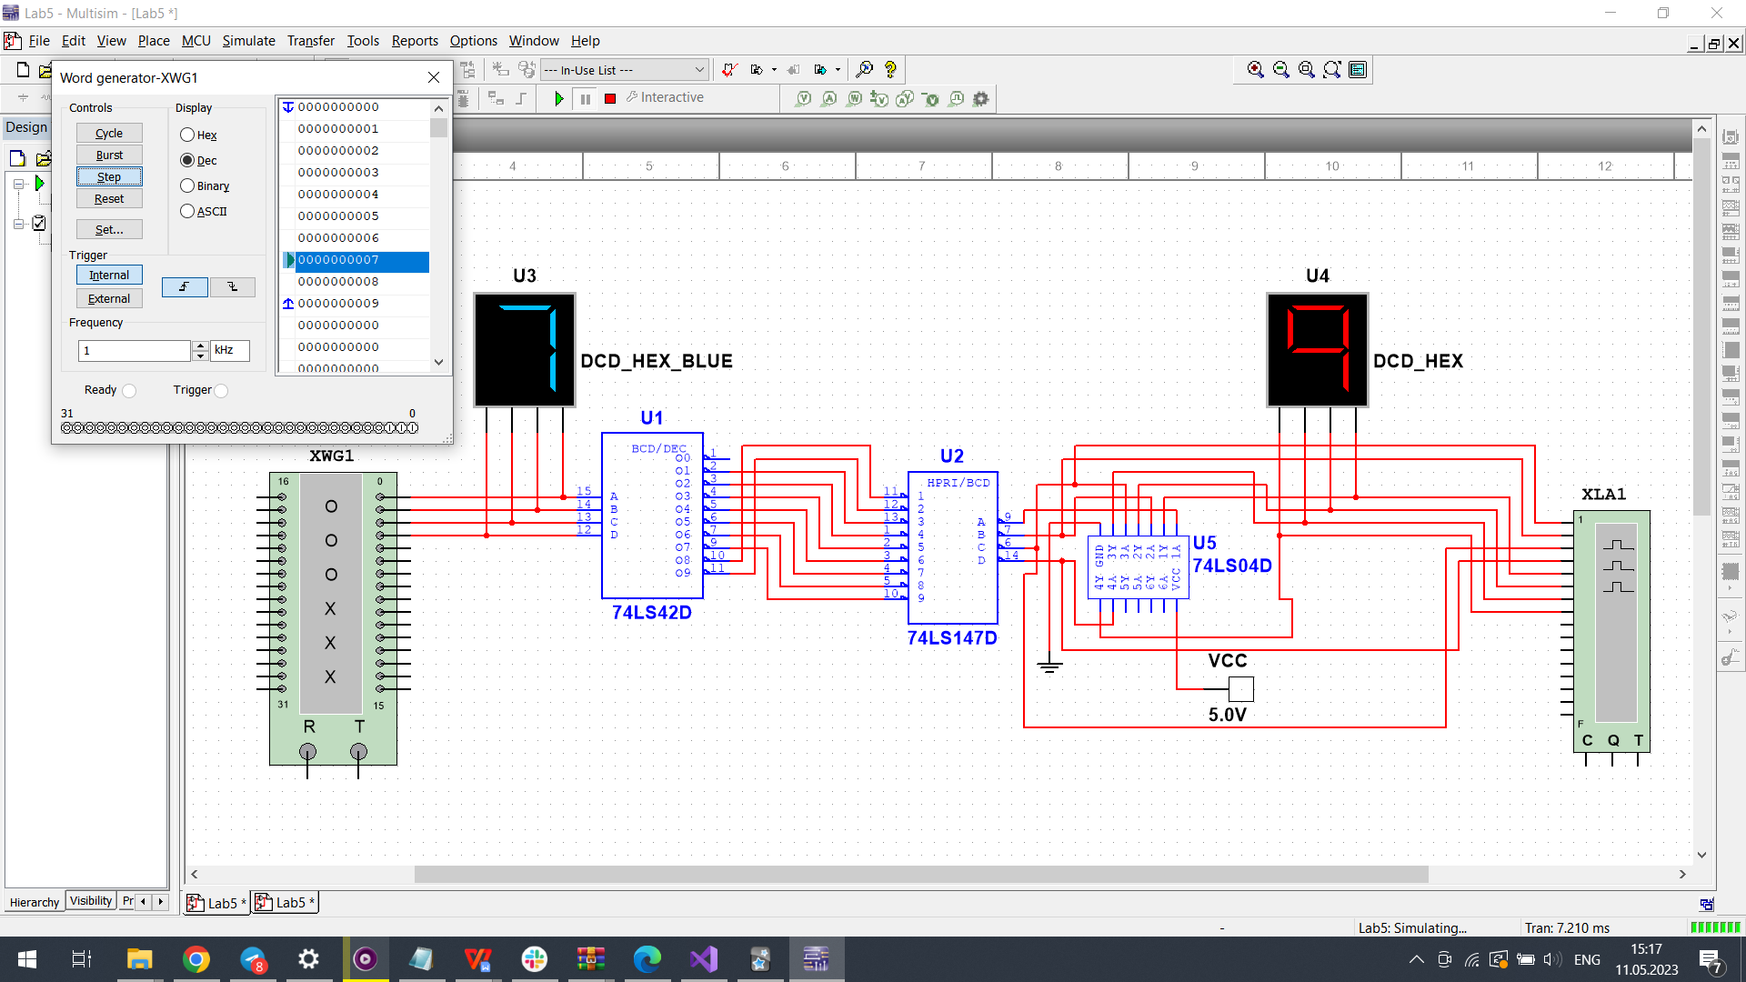

Робоча схема в програмі Multisim, складена відповідно до варіанту

8. Вивести на стіл логічний аналізатор Logic Analyzer (LA), з’єднати його перші чотири входи з входами дешифратора, а наступні - з виходами 1Y, 2Y, 3Y, 4Y мікросхеми К555ЛН1. У режимі Step або Cykle одержати осцилограми вхідних і вихідних сигналів перетворювача кодів.

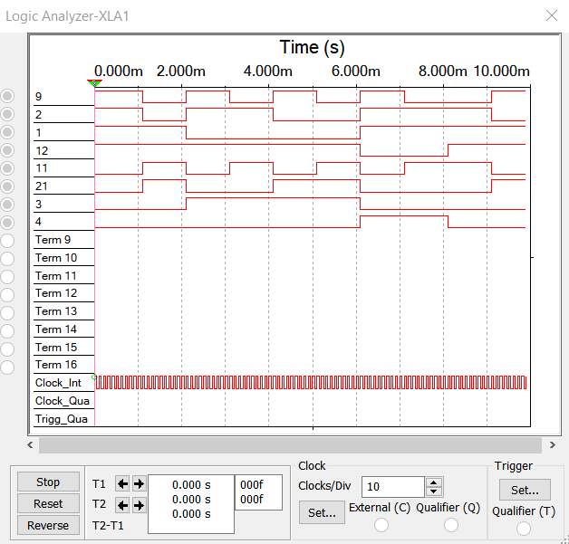

Осцилограма, отримана з виходів дешифратора та мікросхеми К555ЛН1

**Висновок:**

На цій лабораторній роботі я навчився працювати з шифраторами та дешифраторами, перевірив свої знання на практиці та звірив результат з очікуваним. Також познайомився з інвертуючою мікросхемою К555ЛН1 та проаналізував результуючу осцилограму.